Лекция 12

ТЕОРИЯ ПРЕДЕЛЬНОГО НАПРЯЖЕННОГО СОСТОЯНИЯ ГРУНТА

Предельным напряженным состоянием массива грунта является такое, малейшее превышение которого приводит к нарушению существующего равновесия, а следовательно, и к потере устойчивости сооружения. В этом состоянии в массиве грунта возникают поверхности скольжения, разрыва, нарушается прочность между частицами и их агрегатами. Это приводит к выпору грунта из-под подошвы фундаментов, сползанию масс грунта в откосах, горизонтальным смещениям подпорных стенок, стен подвалов.
Возведение сооружений на грунте, находящемся в предельном напряженном состоянии, недопустимо. Поэтому так важно правильно оценить максимально возможную нагрузку на грунт, при которой он еще будет находиться в равновесии, без потери устойчивости.

5.1. Плоская задача теории предельного равновесия

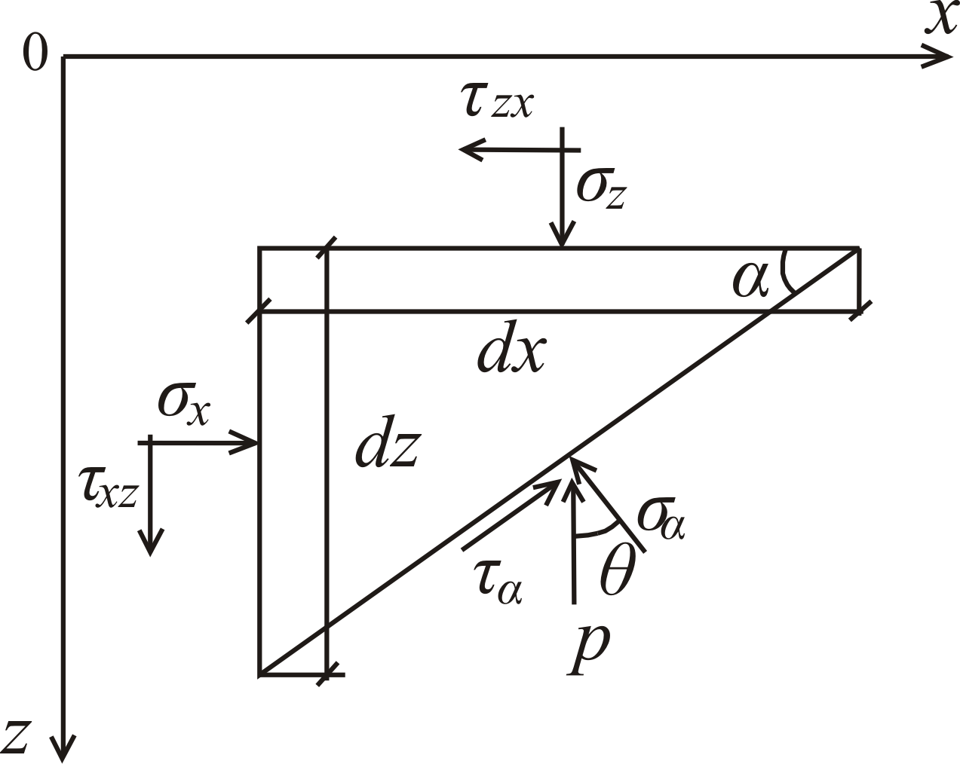
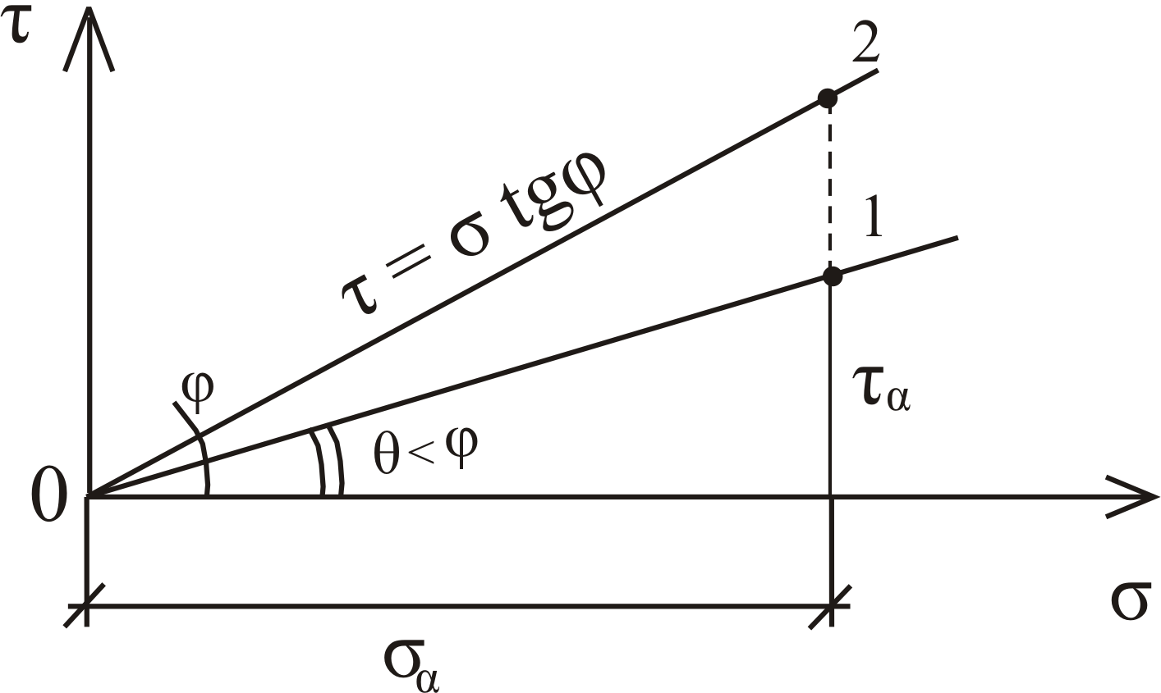
Выделим в грунте для плоской задачи элементарную грунтовую призму (рис. 5.1). По двум граням призмы действуют нормальные ($σ_{z}$и $σ_{x}$) и касательные ($τ_{\text{zx}}$и $τ_{\text{xz}}$) напряжения. Третья грань призмы наклонена к горизонтали под углом $α$, напряжения на этой грани – $σ_{α}$и $τ_{α}$. Угол между полным напряжением р и нормальным $σ_{α}$называется углом отклонения $θ$. С изменением угла наклона $α$ меняется величина нормального и касательного напряжений, меняется угол $θ$.
Рис. 5.1. Схема напряжений, действующих на элементарную призму
Рис. 5.2. Схема к определению
предельного напряженного состояния для несвязных грунтов
Рассмотрим предельное напряженное состояние в несвязных грунтах (рис. 5.2). Для той же площадки отложим $σ_{α}$и $τ_{α}$. Точку 1 соединим с началом координат, получим угол $θ$. Устойчивость состояния равновесия характеризуется сравнением величин касательных напряжений $τ_{α}$ и $τ$. Если $τ_{α}$< $τ$ при $σ_{α}$, то это условие устойчивого, т.е. допредельного состояния.
Если касательная составляющая $τ_{α}$ будет возрастать, то она не может быть выше точки 2, т.е. если $τ_{α}$= $τ$, это предельное равновесие, или иначе предельное состояние, когда угол внутреннего трения равен углу отклонения:
$θ_{\text{max}}=ϕ$. (5.1)
Для связных грунтов условие предельного равновесия можно определить путем геометрических построений круга Мора (рис. 5.3).
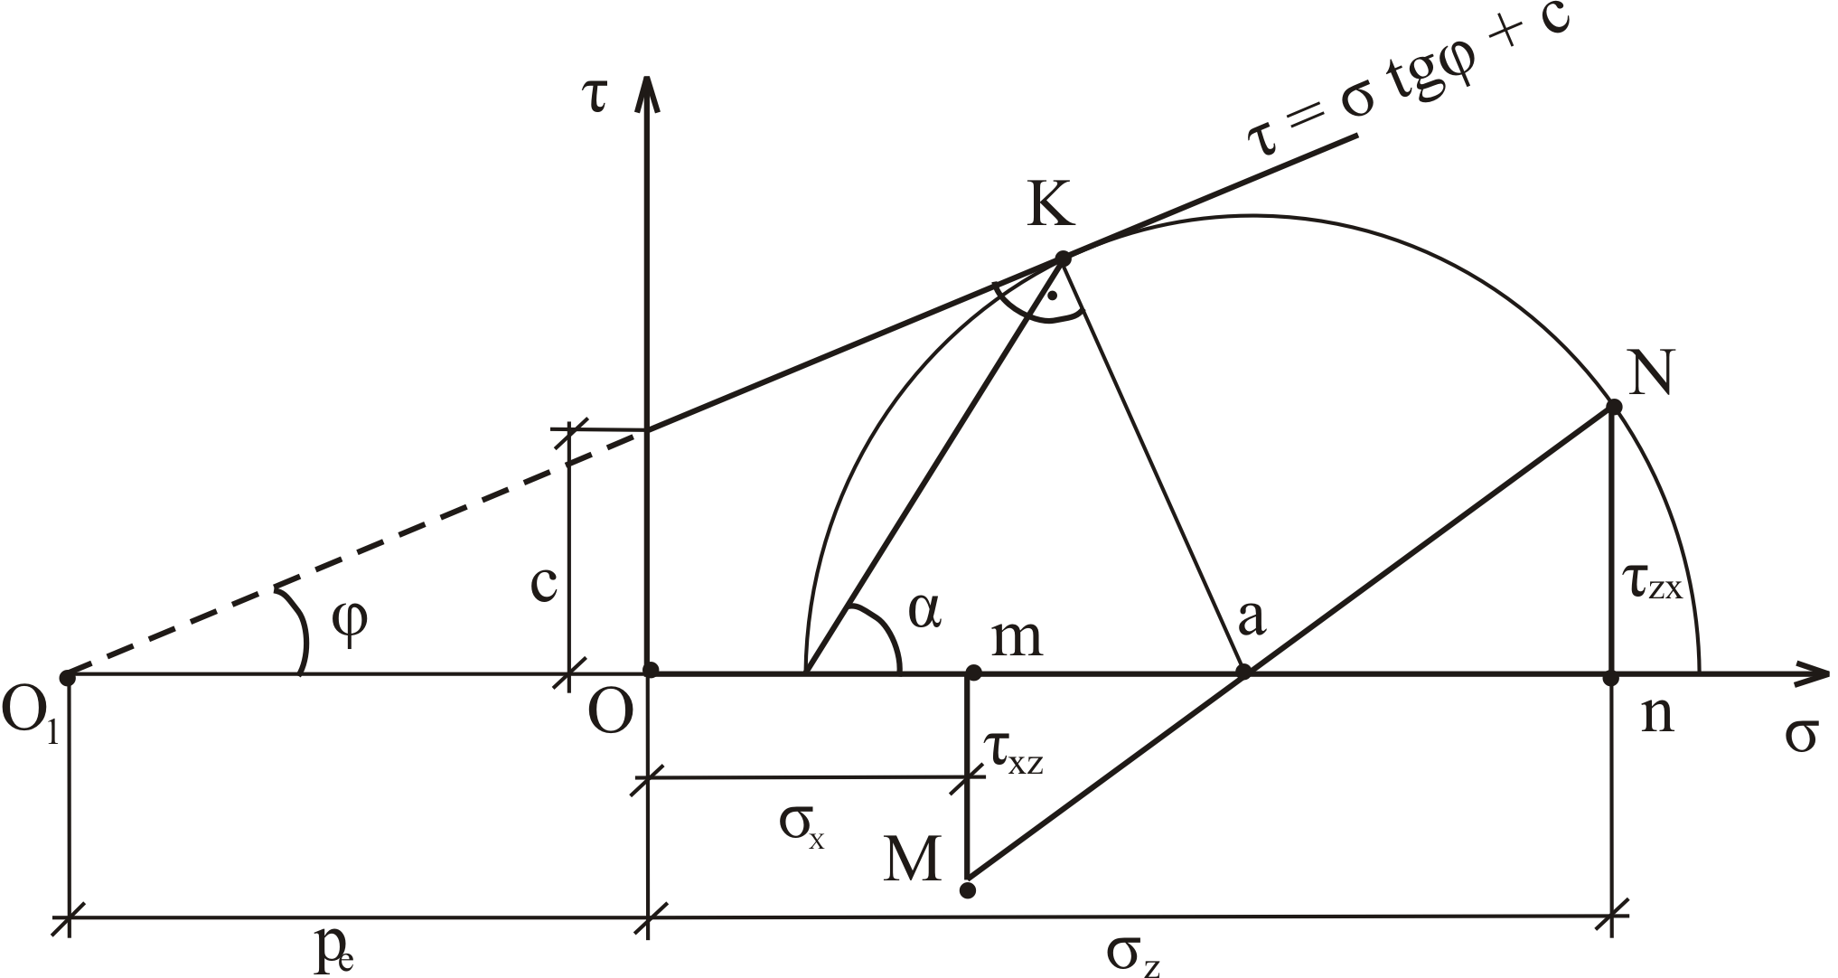
Рис. 5.3. Схема к установлению условия предельного
равновесия для связного грунта

Откладываем по оси $σ→σ_{z}$, затем вверх из точки $n→τ_{\text{zx}}$; откладываем напряжение $σ_{x}$ по оси $σ$ и вниз из точки $m→τ_{\text{xz}}$. Точки M и N соединяем прямой. Проводим радиусом aN круг Мора. Откладываем угол $α$, точку K соединяем с точкой a и проводим касательную в точку K до пересечения с осью $σ$. Получаем два прямоугольных треугольника О₁Ka и аNn, в которых Ka = aN.

$\text{Ka}=O_{1}a⋅\text{sin}ϕ$; $O_{1}a=\frac{σ_{z}+σ_{x}}{2}+P_{e}$; $\text{an}=\frac{σ_{z}−σ_{x}}{2}$;
$\text{aN}=\sqrt{{\text{an}}^{2}+τ_{\text{zx}}^{2}}=\sqrt{{\left(\frac{σ_{z}−σ_{x}}{2}\right)}^{2}+τ_{\text{zx}}^{2}}$. Т.к. Ka = aN.

${\left(σ_{z}+σ_{x}+2P_{e}\right)}^{2}{\text{sin}}^{2}ϕ={\left(σ_{z}−σ_{x}\right)}^{2}+4τ_{\text{zx}}^{2}$. (5.2)

Получили условие предельного равновесия в общем виде. Оно связывает напряжения и параметры прочности ($P_{e}=c⋅\text{ctg}ϕ$).

В это уравнение входят три неизвестные компоненты напряжений $σ_{x}$ , $σ_{z}$ и $τ_{\text{zx}}$, которые могут быть определены решением системы, состоящей из двух дифференциальных уравнений равновесия и одного алгебраического уравнения – условия предельного равновесия:

$\begin{aligned}\left\{\frac{∂σ_{x}}{∂x}+\frac{∂τ_{\text{xz}}}{∂z}=0; | \right.\left\{\frac{∂σ_{z}}{∂z}+\frac{∂τ_{\text{zx}}}{∂x}=γ; | \right.\end{aligned}$

(5.3)

где x, z – соответственно горизонтальная и вертикальная координатные оси; $γ$– удельный вес грунта.

Условие предельного равновесия можно выразить через главные напряжения, т.к. $σ_{z}=σ_{1}$; $σ_{x}=σ_{2}$; $τ_{\text{zx}}=0$. Подставим их в уравнение (5.2) и получим

$\left(σ_{1}+σ_{2}+2P_{e}\right)\text{sin}ϕ=σ_{1}−σ_{2}$. (5.4)

Предельное напряженное состояние оснований.
1. Фазы напряженного состояния грунта.

0 Р_{н.кр.} Р_{пр.}
I фаза – фаза уплотнения грунтов
II фаза – фаза сдвигов (фаза развития пластических деформаций).
Р_{н.кр} - начальная критическая нагрузка;
Р_{пр.} – предельное давление на основание.

I фаза II фаза

S=кр S=к^{n}р

Теория линейной Теория предельного
деформации тел равновесия
S

2. Развитие зон пластических деформаций и перераспределение давления по подошве фундамента.

Ранее рассматривали распределение давления под подошвой жесткого штампа. Но может ли грунт воспринять ∞ большие напряжения? Конечно, нет! Как и для любого материала.
Фактич. эп.
При увеличении нагрузки
Теорет. эп.

Под большими напряжениями возникают пластические деформации (происходит перераспределение напряжений) так как материал в этом месте будет обладать большей податливостью. Эпюра напряжений под штампом начнет изменяться (почти до треугольной эпюры).
Как же развиваются при этом зоны сдвигов, зоны пластических деформаций?

Р
Z
переуплотненное треугольное ядро
ρ = γ_{oh}
У

Зоны пластических деформаций возникают в крайних точках нагрузки. Затем увеличиваем нагрузку Р, оставляя q–const,–зоны пластических деформаций τ будут развиваться.
Поверхность
скольжения

Возникает момент, когда при дальнейшем нагружении зоны пластических деформаций сольются в одной точке. При этом напряженном состоянии грунта преобладают боковые смещения частиц и формируются непрерывные поверхности скольжения, в результате толща грунта теряет устойчивость. (II фаза на графике). (Выпор грунта. Трансконский элеватор α=27⁰).

3. Поверхности скольжения.
В зависимости от глубины заложения фундамента различают несколько основных случаев с характерными поверхностями скольжения.
а) Фундаменты мелкого заложения
$$\frac{h}{b}≤0\text{.}5$$
выпирание грунта с провальными осадками, часто при эксцентрической нагрузке – выпирание грунта в одну сторону.

h

b

$$\text{45}−\frac{ϕ}{2}$$

b

б) Фундаменты средней глубины заложения.
$$0,5≤\frac{h}{b}≤2$$

b

b
фундамент будет более устойчив (S– «образная» поверхность скольжения)

h

в) Фундамент глубокого заложения
$$\frac{h}{b}>2$$

b
Окружающий грунт уплотняется по сторонам пластичных зон. При рыхлом состоянии грунта меньше вероятность выпирания, но при плотном грунте возможно и выпирание грунта.

h

$$P^{'}=\frac{P}{γh}$$
- С увеличением $\frac{h}{b}$ несущая способность грунта увеличивается.
S
a
в
б
- Для фундаментов мелкого заложения требуется больший коэффициент запаса –поэтому они рассчитываются по I-му предельному состоянию (устойчивости), а фундаменты глубокого заложения по II-му предельному состоянию (деформациям).

Предельное равновесие в точке и положение поверхностей скольжения. Расчетное сопротивление грунта.
Давление Р от веса надземной части сооружения и собственного веса фундамента рассеивается в массиве грунта. Равнодействующую R раскладываем на две составляющие σ и τ, σ - сжимают частицы грунта друг к другу и разрушить их практически не могут (частицы грунта – кварц, полевой шпат и т.д.) σ_{разруш} ≈2000 кг/см² ≈200 МПа – таких напряжений под фундаментом практически не возникает.

Р

R
R R

σ R

τ

Значит разрушение грунта происходит от действия сил τ . Под действиями данных сил частицы грунта смещаются относительно своих контактов, зерна попадают в поровое пространство, происходит процесс уплотнения грунта с возникновением в некоторых областях поверхностей скольжения. (τ_{пр} )

Теория Мора-Кулона
τ
τ_{пр} – определяется экспериментально. Предельное сопротивление грунта сдвигу (сдвиговый прибор).

τ_{пр} = σ tgϕ + с
ϕ
с
σ

Наибольшее главное напряжение

Как же происходит разрушение грунта ?
σ₁ σ₁

одноосное σ₂ σ₂
сжатие
Наименьшее главное напряжение
α α_{пр} -?
поверхность
разрушения
σ₁ σ₁
объемное напряженное
состояние (стабилометр)
Вырежем из массива грунта призму
τ_{α}
σ₂
n
σ₁

β=45-$\frac{ϕ}{2}$
R
σ_{α}

α
α_{пр} =45+
Площадка сдвига

Лекция 13

Критические нагрузки на грунты основания

Как уже отмечалось выше (п. 2.2.2), по мере загружения фундамента наблюдаются две критические нагрузки: нагрузка, соответствующая началу возникновения в грунте зон сдвига и окончания фазы уплотнения и нагрузка, при которой под нагруженным фундаментом сформировываются сплошные области предельного равновесия, происходит потеря устойчивости грунтов основания и исчерпывается его несущая способность.
Начальная критическая нагрузка соответствует случаю, когда в основании под подошвой фундамента возникает предельное состояние. Эта нагрузка еще безопасна в основаниях сооружения, так как до ее достижения грунт всегда находится в фазе уплотнения. При нагрузках, меньших начальной критической, во всех точках основания напряженные состояния допредельные и деформируемость грунта подчиняется закону Гука. Следовательно, для определения начальной критической нагрузки могут быть использованы решения задач теории упругости.
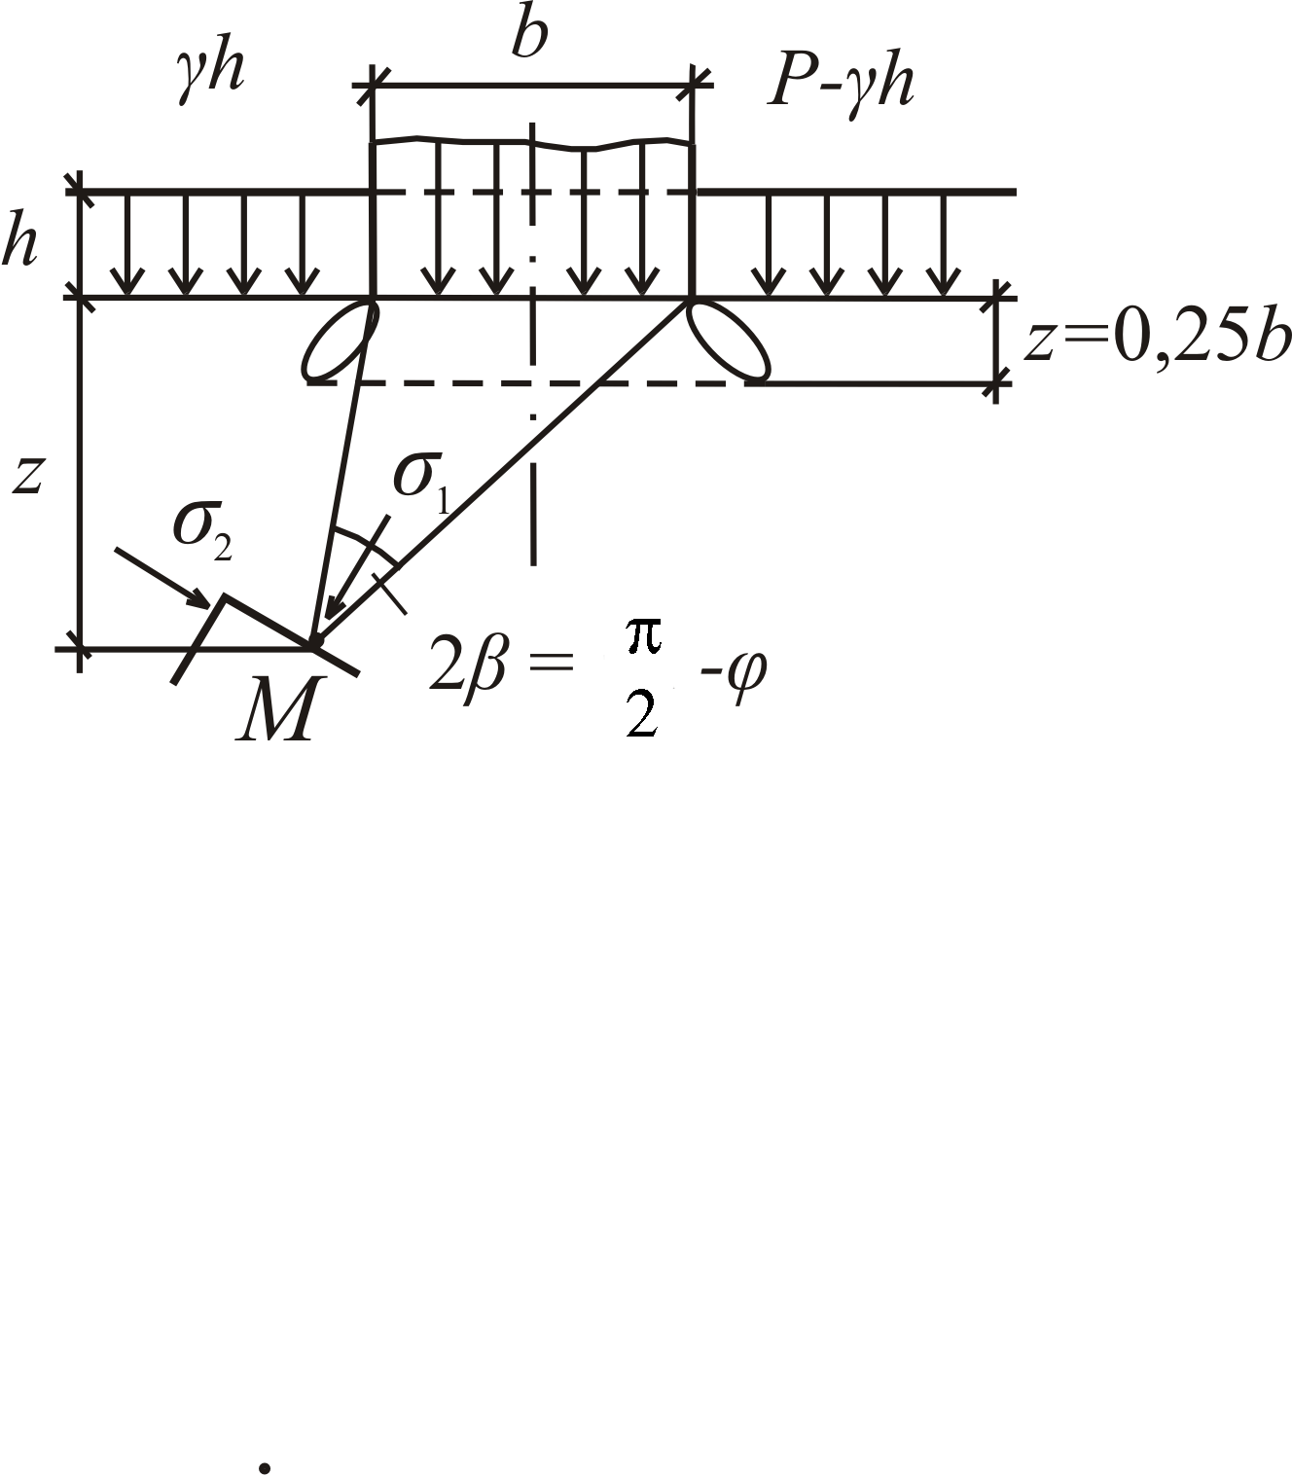
Определение р_{кр} дано в решении В.В.Пузыревского (рис. 5.4). Грунт рассматривается как однородное, изотропное тело. Нагрузка принята полосовой с интенсивностью р. Поскольку фундамент заглублен на глубину d, то давление будет р – γd. Для произвольной точки М, расположенной на глубине z и характеризуемой углом видимости 2β , главные напряжения с учетом напряжений от собственного веса грунта будут равны
Рис. 5.4. Схема к задаче В.В. Пузыревского
$\begin{aligned}\left.σ_{1}=\frac{p−γd}{π}\left(2β+\text{sin}2β\right)+γ\left(d+z\right); | \right\}\end{aligned}$ (5.5)
Подставив $σ_{1}$ и $σ_{2}$ в уравнение предельного равновесия (5.4), учтем, что давление связности $p_{e}=c⋅\text{ctg}ϕ$, решив его относительно р = р_{кр} , при z = 0 получим формулу В.В. Пузыревского

$p_{\text{кр}}=\frac{π\left(γd+c⋅\text{ctg}ϕ\right)}{\text{ctg}ϕ+ϕ−\frac{π}{2}}+γd$, (5.6)

где $p_{\text{кр}}$– начальная критическая нагрузка; $γ$ – удельный вес грунта; d – глубина заложения фундамента; $ϕ$ – угол внутреннего трения грунта; с – сцепление грунта.
Следует иметь в виду, что начальная критическая нагрузка соответствует пределу пропорциональности между напряжениями и деформациями грунта, а давление, равное начальному критическому давлению или меньше его, рассматривается как безопасное.
Строительные нормы СНиП 2.02.01 - 83* допускают развитие пластических деформаций в краевых участках фундаментов на глубину 0,25 ширины фундамента b. Такая нагрузка соответствует расчетному сопротивлению грунта R. Его уравнение с учетом развития областей предельного равновесия на глубину z = 0,25b имеет вид:

$R=\frac{π\left(0,\text{25}bγ+γd+c⋅\text{ctg}ϕ\right)}{\text{ctg}ϕ+ϕ−\frac{π}{2}}+γd$. (5.7)

Для практического использования в расчетах формулу (5.7) представляют в виде
$R=M_{γ}⋅γb+M_{q}⋅γd+M_{c}⋅c$, (5.8)
где $M_{γ}$, $M_{q}$, $M_{c}$– коэффициенты несущей способности, зависящие от угла внутреннего трения $ϕ$ и вычисляемые по формулам
$\begin{aligned}\left.M_{γ}=\frac{π}{4\left(\text{ctg}ϕ+ϕ−\frac{π}{2}\right)};M_{q}=\frac{π}{\text{ctg}ϕ+ϕ−\frac{π}{2}}+1; | \right\}\end{aligned}$ (5.9)
Численные значения коэффициентов $M_{γ}$, $M_{q}$ и $M_{c}$ приведены в табл. 4 СНиП 2.02.01 - 83*.

Общее напряженное состояние грунта можно характеризовать кругом Мора.

2α_{пр} =90 + ϕ
2α
ϕ
τ_{пр}=σ tqϕ + c
ϕ
C
α_{пр} = 45 + $\frac{ϕ}{2}$
τ

∠β=45-$\frac{ϕ}{2}$ - угол между
τ_{α}
площадкой сдвига и
σ₂ α_{пр} α σ₁
σ_{α}
линией действия наибольших
главных напряжений
При α = 90^{о}
При α = 0°
σ₂ σ₂
σ₁

σ₁
на площадку действует
главное нормальное
напряжение τ= 0 - сдвиг -

разрушение невозможно
β
Р_{пр}
Система поверхностей скольжения
β
β β

β β
Логарифмические спирали
σ₂ σ₂

При Р_{пр} - происходит выпор грунта из-под подошвы фундамента, т.е. развитие пластических деформаций в огромной области
Р_{кр-1} R Р_{пр} P

I фаза II фаза

S=kp S=k^{n}p

S

При Р ≤ R считают по линейной зависимости (теория упругости).
При достижении интенсивности давления Р_{кр-1} в отдельных точках под подошвой, прежде всего под краями фундамента, возникают зоны предельного равновесия (пластических деформаций τ).
q = γh

b
$$P_{\text{кр-1}}=\frac{π\left(γh+c⋅\text{сtg}ϕ\right)}{\text{ctg}ϕ+ϕ−\frac{π}{2}}+γh$$
h P

1/4b
τ

P_{kp-1} = f(ϕ, c, γ, h) – довольно малая величина.
В расчетах приняли, исходя из практики строительства, допускать давление на грунт, при котором зоны пластических деформаций под краями фундамента достигнут глубины ¼ b.
Отсюда понятие R – расчетное сопротивление грунта
R=$\frac{π\left(0,\text{25}⋅bγ+γh+c⋅\text{ctg}ϕ\right)}{\text{ctg}ϕ+ϕ−\frac{π}{2}}+γh$

Считать по этой формуле трудоемко, поэтому ее несколько изменили (в таком виде она имеется в СНП 2.02.01-83*, формула 7), введя условия совместности работы основания и сооружения.

R=$\frac{γс1⋅γс2}{k}\left[Mγ⋅Kz⋅b⋅γ_{\text{II}}+Mq⋅d1⋅γ_{{\text{II}}^{I}}+(Mq−1)⋅dbγ{\text{II}}^{I}+McC\text{II}\right]$

d₁=h₁+h₂$\frac{γ_{п}}{γ_{{\text{II}}^{I}}}$; d_{b} ≤ 2м при В ≤ 20м ; d_{b}= 0 при В>20м
Приведенная глубина заложения фундамента; Глубина подвала
Под R – понимается такое давление, при котором зоны пластических деформаций (зоны разрушений) равны ¼ b (подошвы фундамента)

5.3. Предельная нагрузка на грунтовое основание

При увеличении внешней нагрузки на основание сверх $р_{\text{кр}}$ в грунтах основания формируются области предельного состояния, грунты теряют свою несущую способность и развивается незатухающая провальная осадка, сопровождаемая выпором грунта в стороны и на поверхность в случае неглубокого заложения фундамента. Такое состояние недопустимо для любого сооружения.
Для определения предельной нагрузки существует несколько решений.
- Решение Л.Прандтля не учитывает влияния собственного веса
грунта и свойств подстилающего грунта на предельную нагрузку.
Расчетная схема этого решения представлена на рис. 5.5.

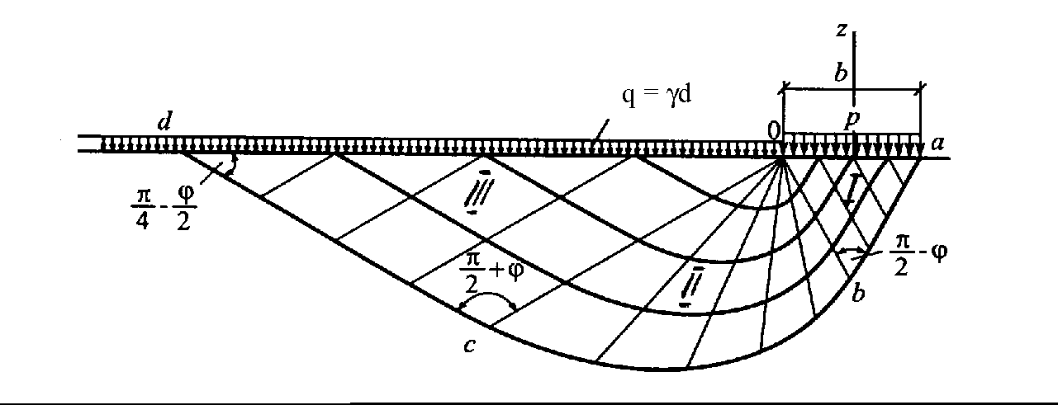
Рис. 5.5. Схема к расчету предельной нагрузки: I – область минимального напряженного состояния; II – область пластического течения грунта; III – область максимального напряженного состояния

Предельная нагрузка определяется по формуле

$р_{\text{пред}}=N_{q}γd+N_{c}⋅с$, (5.10)

где $N_{q}$и $N_{c}$– коэффициенты несущей способности грунта основания, зависящие от угла внутреннего трения, рассчитываются по следующим выражениям:
$N_{q}=\text{exp}\left(π⋅\text{tg}ϕ\right)⋅{\text{tg}}^{2}\left(\frac{π}{4}+\frac{ϕ}{2}\right)$;
$N_{c}=c⋅\text{tg}ϕ\left[\text{exp}\left(π⋅\text{tg}ϕ\right)⋅{\text{tg}}^{2}\left(\frac{π}{4}+\frac{ϕ}{2}\right)−1\right]$,
где с – сцепление грунта; γd – боковая пригрузка на грунт.
Для идеально связных грунтов, у которых φ = 0,
$р_{\text{пред}}=γd+c⋅\left(π+2\right)$. (5.11)
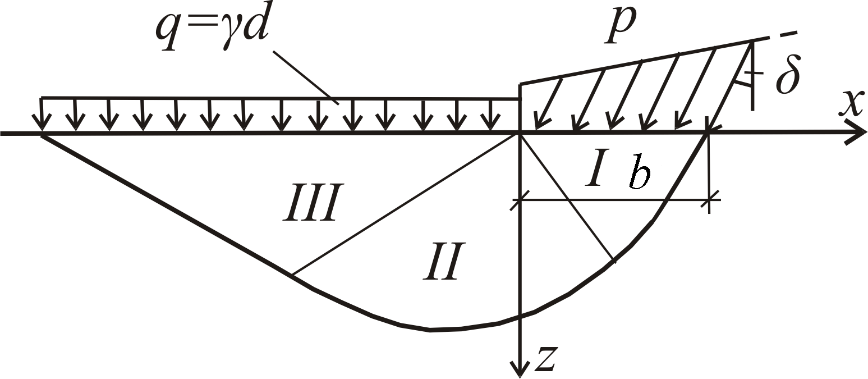
2. Решение В.В.Соколовского учитывает влияние собственного веса грунта ниже подошвы сооружения и нагрузку, наклоненную под углом $δ$ к вертикали (рис. 5.6).
Рис. 5.6. Схема действия наклонной нагрузки на грунтовое основание

$p_{\text{пред}}=N_{γ}⋅γb+N_{q}⋅γd+N_{c}⋅c$, (5.12)

где $N_{γ}$, $N_{q}$, $N_{c}$– коэффициенты несущей способности грунта основания, зависящие от его угла внутреннего трения $ϕ$ и угла наклона равнодействующей нагрузки к вертикали $δ$ (табл. 5.1).
Таблица 5.1
Значения коэффициентов несущей способности для случая действия
наклонной полосообразной нагрузки
δ,  град | Коэф-  фици-  енты | φ, град
δ,  град | Коэф-  фици-  енты | 0 | 5 | 10 | 15 | 20 | 25 | 30 | 35 | 40
1 | 2 | 3 | 4 | 5 | 6 | 7 | 8 | 9 | 10 | 11
0 | N_{γ}  N_{q}  N_{c} | 0,00  1,00  5,14 | 0,17  1,57  6,49 | 0,56  2,47  8,34 | 1,40  3,94  11,00 | 3,16  6,40  14,90 | 6,92  10,70  20,70 | 15,32  18,40  30,20 | 35,1-9  33,30  46,20 | 86,46  64,20  75,30
5 | N_{γ}  N_{q}  N_{c} | –  –  – | 0,09  1,24  2,72 | 0,38  2,16  6,56 | 0,99  3,44  9,12 | 2,31  5,56  12,50 | 5,02  9,17  17,50 | 11,10  15,60  25,40 | 24,38  27,90  38,40 | 61,38  52,70  61,60
10 | N_{γ}  N_{q}  N_{c} | –  –  – | –  –  – | 0,17  1,50  2,84 | 0,62  2,84  6,88 | 1,51  4,65  10,00 | 3,42  7,65  14,30 | 7,64  12,90  20,60 | 17,40  22,80  31,10 | 41,78  42,40  49,30
15 | N_{γ}  N_{q}  N_{c} | –  –  – | –  –  – | –  –  – | 0,25  1,79  2,94 | 0,89  3,64  7,27 | 2,15  6,13  11,00 | 4,93  10,40  16,20 | 11,34  18,10  24,50 | 27,61  33,30  38,50
20 | N_{γ}  N_{q}  N_{c} | –  –  – | –  –  – | –  –  – | –  –  – | 0,32  2,09  3,00 | 1,19  4,58  7,68 | 2,92  7,97  12,10 | 6,91  13,90  18,50 | 16,41  25,40  29,10
25 | N_{γ}  N_{q}  N_{c} | –  –  – | –  –  – | –  –  – | –  –  – | –  –  – | 0,38  2,41  3,03 | 1,50  5,67  8,09 | 3,85  10,20  13,20 | 9,58  18,70  21,10
30 | N_{γ}  N_{q}  N_{c} | –  –  – | –  –  – | –  –  – | –  –  – | –  –  – | –  –  – | 0,43  2,75  3,02 | 1,84  6,94  8,49 | 4,96  13,10  14,40
35 | N_{γ}  N_{q}  N_{c} | –  –  – | –  –  – | –  –  – | –  –  – | –  –  – | –  –  – | –  –  – | 0,47  3,03  2,97 | 2,21  8,43  8,86
40 | N_{γ}  N_{q}  N_{c} | –  –  – | –  –  – | –  –  – | –  –  – | –  –  – | –  –  – | –  –  – | –  –  – | 0,49  3,42  2,88

3.Решение Березанцева получено для жестких фундаментов. При
центральном загружении среднее предельное давление по подошве фундаментов с учетом возникновения под ними уплотненного ядра находят по формуле

$p_{\text{пред}}=N_{γn}\frac{γb}{2}+N_{\text{qn}}⋅γd+N_{\text{сn}}⋅c$, (5.13)

где $N_{γn}$, $N_{\text{qn}}$, $N_{\text{cn}}$– коэффициенты несущей способности грунта основания, зависящие от угла внутреннего трения (табл. 5.2); $γ$, b, d, с – параметры те же, что и в формуле (5.10).

Таблица 5.2

Значения коэффициентов несущей способности с учетом
собственного веса грунта и уплотненного ядра для полосообразной нагрузки

Коэф-  фици-  енты | φ, град
Коэф-  фици-  енты | 16 | 18 | 20 | 22 | 24 | 26 | 28 | 30 | 32 | 34 | 36 | 38 | 40
N_{γп}  N_{qп}  N_{cп} | 3,4  4,4  11,7 | 4,6  5,3  13,2 | 6,0  6,5  15,1 | 7,6  8,0  17,2 | 9,8  9,8  19,8 | 13,6  12,3  23,2 | 16,0  15,0  25,8 | 21,6  19,3  31,5 | 28,6  24,7  38,0 | 39,6  32,6  47,0 | 52,4  41,5  55,7 | 74,8  54,8  70,0 | 100,2  72,0  84,7

Все три решения справедливы для фундаментов мелкого заложения, когда $\frac{d}{b}≤0,5$ и при однородном строении основания.

